Оглавление

Полный курс: HTML + CSS
Два блока: Часть I — HTML (модули 1–12, плюс справочник всех тегов) и Часть II — CSS (модули 13–26, плюс справочник всех свойств и 6 иллюстраций ключевых концепций). Курс не требует предварительных знаний программирования. Каждый модуль: теория → таблицы тегов/свойств с примерами и нюансами → домашнее задание.

Карта курса

Часть I. HTML
№ | Модуль | Ключевые темы
1 | Введение и структура документа | <!DOCTYPE>, html/head/body, meta, кодировка, валидация
2 | Текст и типографика | заголовки, абзацы, инлайн-семантика (strong/em/mark и др.)
3 | Списки | ul/ol/li, dl/dt/dd, вложенность
4 | Ссылки и навигация | a, атрибуты href/target/rel/download, якоря
5 | Изображения и медиа | img, picture/source, figure, audio/video/track
6 | Таблицы | table, структура строк/колонок, доступность таблиц
7 | Формы: поля ввода | form, input и все его типы, label, textarea
8 | Формы: выбор и валидация | select/option, checkbox/radio, атрибуты валидации
9 | Семантическая разметка HTML5 | header/nav/main/article/section/aside/footer
10 | Встраиваемый контент | iframe, canvas, svg, embed/object
11 | Глобальные атрибуты и ARIA | id/class/data-*, tabindex, базовая доступность
12 | Метаданные, SEO, производительность | meta-теги, Open Graph, defer/async, loading="lazy"
— | Приложение A | Полный справочник всех тегов HTML5 по категориям

Часть II. CSS
№ | Модуль | Ключевые темы
13 | Введение и селекторы | подключение CSS, базовые селекторы, синтаксис правил
14 | Селекторы продвинутые, каскад | комбинаторы, псевдоклассы/элементы, специфичность
15 | Box model подробно | content/padding/border/margin, box-sizing (иллюстрация)
16 | Типографика в CSS | шрифты, единицы размера, line-height, @font-face
17 | Цвет и фон | форматы цвета, градиенты, background-*
18 | Display и позиционирование | display, position, z-index (иллюстрация)
19 | Flexbox подробно | все свойства контейнера и элементов (иллюстрация)
20 | CSS Grid подробно | треки, области, grid-template-* (иллюстрация)
21 | Адаптивная вёрстка | медиазапросы, mobile-first, относительные единицы
22 | Переходы и анимации | transition, transform, @keyframes
23 | Современный CSS | переменные, calc(), clamp(), :has(), вложенность
24 | Методология и организация CSS | БЭМ, препроцессоры, CSS Modules — обзор
25 | Доступность и лучшие практики | фокус, prefers-reduced-motion, контраст, печать
26 | Итоговый проект | адаптивная страница на семантическом HTML + CSS
— | Приложение Б | Полный справочник CSS-свойств по категориям

ЧАСТЬ I. HTML

Модуль 1. Введение и структура документа

Теория
HTML (HyperText Markup Language) — язык разметки, описывающий структуру и смысл содержимого страницы. HTML не отвечает за внешний вид (это CSS) и не отвечает за поведение (это JavaScript) — его задача — сказать браузеру и поисковику “вот это заголовок”, “вот это список”, “вот это форма”. Смешение смысла (HTML) с оформлением давно считается плохой практикой.

Минимальный документ
<!DOCTYPE html>
<html lang="ru">
<head>
<meta charset="UTF-8">
<meta name="viewport" content="width=device-width, initial-scale=1.0">
<title>Заголовок вкладки</title>
</head>
<body>
<h1>Привет, мир!</h1>
</body>
</html>

Разбор каждой строки
Строка | Назначение | Нюанс
<!DOCTYPE html> | указывает браузеру работать в стандартном режиме (HTML5) | без неё браузер уходит в “quirks mode” — устаревшую логику рендеринга вёрстки
<html lang="ru"> | корневой элемент, lang задаёт язык страницы | критично для скринридеров (верное произношение) и SEO — не пропускай lang
<head> | метаданные, не отображаемые на странице | сюда же — подключение CSS, шрифтов, favicon
<meta charset="UTF-8"> | кодировка документа | должна идти первой в <head>, иначе возможны “кракозябры”
<meta name="viewport" ...> | управление масштабом на мобильных устройствах | без неё мобильный браузер отрендерит страницу как десктопную и сожмёт
<title> | заголовок вкладки браузера | один из важнейших факторов для SEO, обязателен
<body> | всё видимое содержимое страницы | только один <body> на документ

Комментарии в HTML
<!-- Это комментарий, не отображается на странице -->

Валидация
Браузеры прощают ошибки в разметке (незакрытые теги, неверная вложенность), но это не значит, что так можно писать: невалидный HTML непредсказуемо ведёт себя в разных браузерах и ломает доступность. Проверяй разметку через validator.w3.org.

Домашнее задание
- Создай минимальный HTML-документ с корректными doctype, lang, charset, viewport, title.
- Проверь свой файл через W3C-валидатор, исправь все ошибки.
- Намеренно убери <meta charset> и открой страницу с русским текстом — зафиксируй, что происходит.

Модуль 2. Текст и типографика

Заголовки
<h1>Заголовок уровня 1</h1>
<h2>Заголовок уровня 2</h2>
<h3>Заголовок уровня 3</h3>
<!-- ... до h6 -->
Нюанс: <h1>–<h6> — это не про размер шрифта (размер задаётся CSS), а про иерархию содержимого документа. На странице должен быть ровно один <h1> (главная тема), уровни не должны “перепрыгиваться” (после <h2> не должно сразу идти <h4>) — скринридеры строят по заголовкам навигационное меню документа, и разрывы иерархии сбивают его с толку.

Абзацы и разделители
<p>Обычный абзац текста.</p>
<hr> <!-- тематический разрыв, горизонтальная линия -->

Блочная цитата и код
<blockquote cite="https://example.com">
<p>Длинная цитата в отдельном блоке.</p>
</blockquote>
<pre>
сохраняет
пробелы и
переносы строк
</pre>

Инлайн-семантика — таблица с примерами
Тег | Назначение | Пример | Нюанс
<strong> | важность содержимого | <strong>Осторожно!</strong> | не для визуального жирного текста — это про смысл; для чисто визуального — CSS font-weight
<em> | смысловое ударение | <em>именно</em> сегодня | не путать с <i>; меняет интонацию при чтении вслух
<b> | текст, выделенный стилистически, но без особой важности | <b>ключевые слова</b> в статье | чисто визуальный, семантически нейтральный
<i> | текст в ином регистре повествования (термин, мысль, название) | <i>Illustrator</i> — название программы | не про “курсив вообще”, а про иную природу текста
<mark> | текст, ==выделенный== релевантностью (как маркером) | результаты поиска: <mark>React</mark> | типичное применение — подсветка совпадений поиска
<small> | мелкий шрифт для примечаний, копирайта | <small>© 2026</small> | не для “просто уменьшить текст визуально”
<del> / <ins> | удалённый / добавленный текст | <del>10 000₽</del> <ins>7 000₽</ins> | используется в дифах, историях правок, ценах со скидкой
<sub> / <sup> | подстрочный / надстрочный текст | H2O, x2 | химические формулы, степени, сноски
<code> | фрагмент кода | <code>npm install</code> | инлайн-код; для блока кода — обычно <pre><code>...</code></pre>
<kbd> | ввод с клавиатуры | нажмите <kbd>Ctrl</kbd>+<kbd>C</kbd> | документация, инструкции
<var> | переменная (математика/код) | <var>x</var> = 5
<samp> | пример вывода программы | <samp>Ошибка 404</samp>
<abbr> | аббревиатура с расшифровкой | <abbr title="HyperText Markup Language">HTML</abbr> | при наведении показывает всплывающую подсказку
<cite> | название произведения/источника | <cite>Война и мир</cite> | не для имени автора цитаты — только название
<q> | короткая инлайн-цитата | он сказал: привет | браузер сам добавляет кавычки по языковым правилам
<time> | машиночитаемая дата/время | <time datetime="2026-09-19">19 сентября</time> | важно для SEO и календарных приложений
<data> | машиночитаемое значение для произвольного текста | <data value="42">сорок два</data>
<address> | контактная информация | <address>Email: a@b.com</address> | не для физического почтового адреса вообще, а для контактов автора страницы/статьи
<span> | нейтральный инлайн-контейнер | <span class="highlight">текст</span> | не несёт смысла сам по себе — только “крючок” для CSS/JS
<br> | принудительный перенос строки | Строка 1<br>Строка 2 | не используй для отступов между абзацами — это про CSS margin
<wbr> | точка возможного переноса длинного слова | супер<wbr>длинное<wbr>слово | помогает не ломать вёрстку длинными словами/URL

Главная ошибка новичков
Использование <b>/<i>/<br>/множественных <span> там, где нужны семантические теги — работает визуально, но лишает документ смысла для скринридеров, поисковиков и будущей поддержки кода.

Домашнее задание
- Свёрстай статью с корректной иерархией заголовков (один <h1>, вложенные <h2>/<h3> без пропусков уровней).
- Используй в тексте статьи минимум 8 разных инлайн-тегов из таблицы по их прямому смысловому назначению.
- Найди на любом популярном сайте (через “Просмотр кода страницы”) использование <mark> или <time> — приведи пример.

Модуль 3. Списки

Маркированный, нумерованный, определений
<ul>
<li>Первый пункт</li>
<li>Второй пункт</li>
</ul>
<ol start="3" reversed>
<li>Пункт номер 3</li>
<li>Пункт номер 2 (reversed — обратный отсчёт)</li>
</ol>
<dl>
<dt>HTML</dt>
<dd>Язык разметки документа</dd>
<dt>CSS</dt>
<dd>Язык стилей</dd>
</dl>

Атрибуты
Тег | Атрибут | Значение | Пример
<ol> | start | число, с которого начинается счёт | start="5"
<ol> | reversed | обратный порядок нумерации | reversed
<ol> | type | вид маркера: 1, a, A, i, I | type="a"
<li> | value | переопределить номер конкретного пункта | <li value="10">

Вложенность
<ul>
<li>Фрукты
<ul>
<li>Яблоко</li>
<li>Груша</li>
</ul>
</li>
<li>Овощи</li>
</ul>
Нюанс: вложенный список должен быть внутри <li> родительского пункта, а не рядом с ним — иначе структура ломается семантически, даже если визуально выглядит одинаково.

menu — список команд (редкий, но валидный тег)
<menu>
<li><button onclick="save()">Сохранить</button></li>
<li><button onclick="print()">Печать</button></li>
</menu>

Домашнее задание
- Свёрстай двухуровневое меню сайта вложенными <ul>.
- Сделай нумерованный список рецепта с start и переопределением одного пункта через value.
- Опиши список терминов курса через <dl>/<dt>/<dd> (минимум 5 пар).

Модуль 4. Ссылки и навигация

Базовый синтаксис
<a href="https://example.com">Внешняя ссылка</a>
<a href="/about">Внутренняя ссылка</a>
<a href="#section2">Якорь на этой странице</a>
<a href="mailto:info@example.com">Написать письмо</a>
<a href="tel:+79991234567">Позвонить</a>

Все значимые атрибуты
Атрибут | Значение | Пример | Нюанс
href | адрес перехода | href="/catalog" | без него <a> — не ссылка, а нейтральный инлайн-контейнер
target | куда открыть | target="_blank" | _blank — новая вкладка; обязательно дополняй rel="noopener"
rel | тип связи с ресурсом | rel="noopener noreferrer" | noopener — защита от уязвимости window.opener при target="_blank"
download | скачать вместо перехода | download="file.pdf" | значение — предлагаемое имя файла
hreflang | язык ресурса по ссылке | hreflang="en" | подсказка для SEO/пользователя о языке целевой страницы
title | всплывающая подсказка | title="Открыть в новой вкладке" | не дублируй очевидный текст ссылки

Якорные ссылки внутри страницы
<a href="#faq">Перейти к вопросам</a>
...
<h2 id="faq">Часто задаваемые вопросы</h2>

Нюансы, которые часто упускают
- <a href="#"> или <a href="javascript:void(0)"> для кнопок-действий — антипаттерн. Если элемент не ведёт по URL, а выполняет действие (открыть модалку, отправить форму) — это <button>, а не <a>.
- Текст ссылки должен быть осмысленным вне контекста. “Нажмите [здесь]” — плохо для доступности (скринридер может показать список всех ссылок страницы отдельно, и “здесь” там бесполезно). Лучше: “Скачать [прайс-лист за 2026 год]”.
- target="_blank" без предупреждения — плохая практика UX. Открытие в новой вкладке без ведома пользователя ломает кнопку “назад”.

Домашнее задание
- Свёрстай навигационное меню с внутренними, внешними и почтовой ссылками, включая rel="noopener" для внешних.
- Сделай оглавление статьи с якорными ссылками на 3+ секции.
- Найди на своей странице (или чужой) неправильное использование <a href="#"> вместо <button> — перепиши корректно.

Модуль 5. Изображения и медиа

img — базовое изображение
<img src="cat.jpg" alt="Рыжий кот спит на подоконнике" width="600" height="400">
Атрибут | Назначение | Нюанс
src | путь к файлу | обязателен
alt | текстовая альтернатива | обязателен для доступности и SEO; для декоративных изображений — alt="" (пустой, но не отсутствующий!)
width/height | внутренние размеры | задавай всегда — браузер резервирует место до загрузки, предотвращая “скачки” вёрстки (CLS)
loading | стратегия загрузки | loading="lazy" — откладывает загрузку картинок за пределами экрана
decoding | асинхронное декодирование | decoding="async" — не блокирует рендер

picture — адаптивные изображения
<picture>
<source media="(min-width: 800px)" srcset="hero-large.jpg">
<source media="(min-width: 400px)" srcset="hero-medium.jpg">
<img src="hero-small.jpg" alt="Баннер главной страницы">
</picture>
Браузер выбирает подходящий <source> сам — экономит трафик на мобильных, отдавая изображение меньшего размера.

srcset без picture — для разной плотности экрана
<img src="photo-1x.jpg" srcset="photo-1x.jpg 1x, photo-2x.jpg 2x" alt="Фото">

figure и figcaption — изображение с подписью
<figure>
<img src="chart.png" alt="График роста продаж за 2026 год">
<figcaption>Рис. 1 — Динамика продаж по кварталам</figcaption>
</figure>
<figure> — не только для изображений: подходит для кода, цитат, диаграмм — любого самодостаточного содержимого со своей подписью.

Видео и аудио
<video controls width="640" poster="preview.jpg">
<source src="video.webm" type="video/webm">
<source src="video.mp4" type="video/mp4">
<track kind="subtitles" src="subs-ru.vtt" srclang="ru" label="Русский" default>
Ваш браузер не поддерживает видео.
</video>
<audio controls>
<source src="audio.ogg" type="audio/ogg">
<source src="audio.mp3" type="audio/mpeg">
</audio>
Атрибут <video>/<audio> | Назначение
controls | показать встроенную панель управления
autoplay | автовоспроизведение — используй с muted, иначе браузеры заблокируют
loop | зациклить
muted | без звука
poster (только video) | превью-кадр до воспроизведения
preload | none/metadata/auto — стратегия предзагрузки
<track> добавляет субтитры/скрытые титры — важно не только для людей с нарушением слуха, но и для SEO видео и просмотра без звука.

map и area — кликабельные зоны на изображении
<img src="office.jpg" usemap="#officemap" alt="План офиса">
<map name="officemap">
<area shape="rect" coords="0,0,100,100" href="/room1" alt="Переговорная">
<area shape="circle" coords="200,150,50" href="/room2" alt="Кухня">
</map>

Домашнее задание
- Вставь изображение с корректным alt, width/height и loading="lazy".
- Собери <picture> с двумя вариантами изображения под разные ширины экрана.
- Вставь видео с poster, субтитрами через <track> и текстом-заглушкой для неподдерживающих браузеров.

Модуль 6. Таблицы

Полная структура
<table>
<caption>Продажи по кварталам, 2026</caption>
<colgroup>
<col style="background:#f5f5f5">
<col span="3">
</colgroup>
<thead>
<tr>
<th scope="col">Товар</th>
<th scope="col">Q1</th>
<th scope="col">Q2</th>
<th scope="col">Q3</th>
</tr>
</thead>
<tbody>
<tr>
<th scope="row">Книги</th>
<td>120</td>
<td>150</td>
<td>90</td>
</tr>
</tbody>
<tfoot>
<tr>
<th scope="row">Итого</th>
<td colspan="3">360</td>
</tr>
</tfoot>
</table>

Теги и атрибуты
Тег/атрибут | Назначение | Нюанс
<caption> | название таблицы | должен идти сразу после <table>, первым
<thead>/<tbody>/<tfoot> | смысловые группы строк | не влияют на вид без CSS, но критичны для доступности и печати (шапка повторяется на каждой печатной странице)
<th scope="col"> | заголовок колонки | scope явно связывает заголовок со всей колонкой для скринридера
<th scope="row"> | заголовок строки | то же для строки
colspan | объединение по горизонтали | colspan="2" — ячейка растягивается на 2 колонки
rowspan | объединение по вертикали | rowspan="3" — ячейка растягивается на 3 строки
<colgroup>/<col> | стилизация целых колонок | <col span="2"> применяет стиль сразу к двум колонкам

Главная ошибка: таблицы для вёрстки макета
До появления CSS Grid/Flexbox таблицы использовали для вёрстки всей страницы (меню, колонки, сетка). Сегодня это строго антипаттерн: таблица должна использоваться только для табличных данных — если внутри нет строк/столбцов данных, для макета нужен CSS.

Домашнее задание
- Свёрстай таблицу с thead/tbody/tfoot, caption, scope у заголовков.
- Сделай ячейку, объединённую и по строкам, и по столбцам (rowspan + colspan в одной таблице).
- Проверь свою таблицу скринридером (или расширением для эмуляции) — убедись, что заголовки корректно озвучиваются для ячеек данных.

Модуль 7. Формы: поля ввода

Базовая структура формы
<form action="/submit" method="POST">
<label for="email">Email</label>
<input type="email" id="email" name="email" required>
<button type="submit">Отправить</button>
</form>
Атрибут <form> | Назначение
action | URL обработки формы
method | GET (данные в URL, для поиска/фильтров) или POST (данные в теле запроса, для изменений)
enctype | тип кодирования данных; multipart/form-data обязателен при загрузке файлов
novalidate | отключить встроенную браузерную валидацию

label — критически недооценённый тег
<label for="email">Email</label>
<input type="email" id="email">
<!-- или обёртка, без for/id -->
<label>Email <input type="email"></label>
label не просто “текст рядом с полем” — клик по подписи переводит фокус в поле, а скринридер озвучивает подпись при фокусе на поле. Форма без label практически недоступна пользователям экранных дикторов.

Все типы input — таблица
type | Назначение | Пример | Нюанс
text | обычный текст | <input type="text"> | тип по умолчанию
email | email-адрес | <input type="email"> | встроенная валидация формата + на мобильных вызывает клавиатуру с @
password | пароль | <input type="password"> | скрывает вводимые символы
number | число | <input type="number" min="0" max="100"> | стрелки увеличения/уменьшения; на мобильных — цифровая клавиатура
tel | телефон | <input type="tel"> | не валидирует формат сам, но вызывает телефонную клавиатуру на мобильных
url | веб-адрес | <input type="url"> | валидирует, что введён корректный URL
search | поле поиска | <input type="search"> | добавляет крестик очистки в некоторых браузерах
date | дата | <input type="date"> | встроенный календарь-пикер
time | время | <input type="time"> | встроенный выбор времени
datetime-local | дата и время | <input type="datetime-local">
month / week | месяц / неделя | <input type="month">
color | выбор цвета | <input type="color"> | системная палитра выбора цвета
range | ползунок | <input type="range" min="0" max="10"> | значение не видно без доп. вывода через JS
file | загрузка файла | <input type="file" accept="image/*" multiple> | accept фильтрует типы, multiple — несколько файлов
checkbox | флажок | см. Модуль 8
radio | переключатель | см. Модуль 8
hidden | скрытое поле | <input type="hidden" name="csrf" value="..."> | передаётся с формой, но не отображается
submit | кнопка отправки | <input type="submit" value="Отправить"> | чаще используют <button type="submit"> — гибче в оформлении
reset | сброс формы | <input type="reset"> | сбрасывает к исходным значениям, применяется редко (риск случайной потери ввода)

Атрибуты валидации, общие для многих типов
Атрибут | Значение | Пример
required | поле обязательно | required
minlength/maxlength | ограничение длины текста | maxlength="100"
min/max | диапазон для чисел/дат | min="1" max="10"
step | шаг изменения числа | step="0.5"
pattern | regex-валидация | pattern="[0-9]{6}" (индекс)
placeholder | подсказка внутри пустого поля | placeholder="you@example.com"
autocomplete | автозаполнение браузером | autocomplete="email"
autofocus | автофокус при загрузке | autofocus
disabled | поле неактивно, не отправляется | disabled
readonly | нередактируемо, но отправляется | readonly
Нюанс placeholder: это не замена <label>! Placeholder исчезает при вводе и не озвучивается корректно всеми скринридерами как подпись поля — используй его только как дополнительную подсказку формата, никогда как единственное обозначение поля.

textarea и fieldset/legend
<textarea name="message" rows="5" cols="40" maxlength="500"></textarea>
<fieldset>
<legend>Контактные данные</legend>
<label for="name">Имя</label>
<input type="text" id="name">
</fieldset>
fieldset/legend группируют логически связанные поля и озвучиваются скринридером как единый смысловой блок — используй для секций длинных форм (адрес, оплата и т.д.).

Домашнее задание
- Собери форму регистрации: text, email, password, date, с корректными label для каждого поля.
- Добавь валидацию через required, pattern (например, для телефона) и minlength.
- Сгруппируй поля формы через fieldset/legend минимум в 2 логических блока.

Модуль 8. Формы: выбор и валидация

select, option, optgroup
<label for="city">Город</label>
<select id="city" name="city">
<optgroup label="Россия">
<option value="msk">Москва</option>
<option value="spb" selected>Санкт-Петербург</option>
</optgroup>
<optgroup label="Казахстан">
<option value="alm">Алматы</option>
</optgroup>
</select>
<select multiple size="4"> <!-- множественный выбор -->
<option>Вариант 1</option>
<option>Вариант 2</option>
</select>

checkbox и radio
<!-- независимые флажки -->
<label><input type="checkbox" name="topics" value="html" checked> HTML</label>
<label><input type="checkbox" name="topics" value="css"> CSS</label>
<!-- взаимоисключающая группа — объединяются одинаковым name -->
<label><input type="radio" name="plan" value="basic" checked> Базовый</label>
<label><input type="radio" name="plan" value="pro"> Про</label>
Нюанс: радиокнопки работают как группа только при одинаковом name — частая ошибка новичков: разные name превращают группу в независимые переключатели.

datalist — автодополнение к обычному текстовому полю
<input list="browsers" name="browser">
<datalist id="browsers">
<option value="Chrome">
<option value="Firefox">
<option value="Safari">
</datalist>
В отличие от <select>, пользователь может ввести своё значение, не ограничиваясь списком — datalist только подсказывает варианты.

button — три типа
<button type="submit">Отправить форму</button>
<button type="reset">Сбросить</button>
<button type="button" onclick="doSomething()">Просто действие</button>
Критический нюанс: <button> внутри <form> без явного type по умолчанию ведёт себя как type="submit" — частая причина неожиданной отправки формы при клике на “обычную” кнопку внутри неё. Всегда указывай type явно.

output, progress, meter
<output name="result" for="a b">42</output> <!-- результат вычисления, связанного с полями a и b -->
<progress value="70" max="100"></progress> <!-- прогресс выполнения задачи -->
<meter value="0.6" min="0" max="1" low="0.3" high="0.8"></meter> <!-- измерение в известном диапазоне (заряд батареи, рейтинг) -->
Разница progress и meter: progress — для процесса, который движется к завершению (загрузка). meter — для статичного измерения в диапазоне (уровень сигнала, рейтинг, использование диска) — семантически разные вещи, хотя визуально похожи.

Домашнее задание
- Собери форму заказа с select (сгруппированным через optgroup), радиокнопками для способа доставки и чекбоксами для доп. опций.
- Сделай поле с datalist-автодополнением по 5+ вариантам.
- Продемонстрируй ошибку с кнопкой без явного type внутри формы — исправь её.

Модуль 9. Семантическая разметка HTML5

Теория
До HTML5 разметку страницы делали через безликие <div id="header">, <div id="nav"> — браузер и скринридер не понимали смысла этих блоков, только людям было понятно по названию класса/id. HTML5 ввёл семантические теги, явно называющие роль блока.
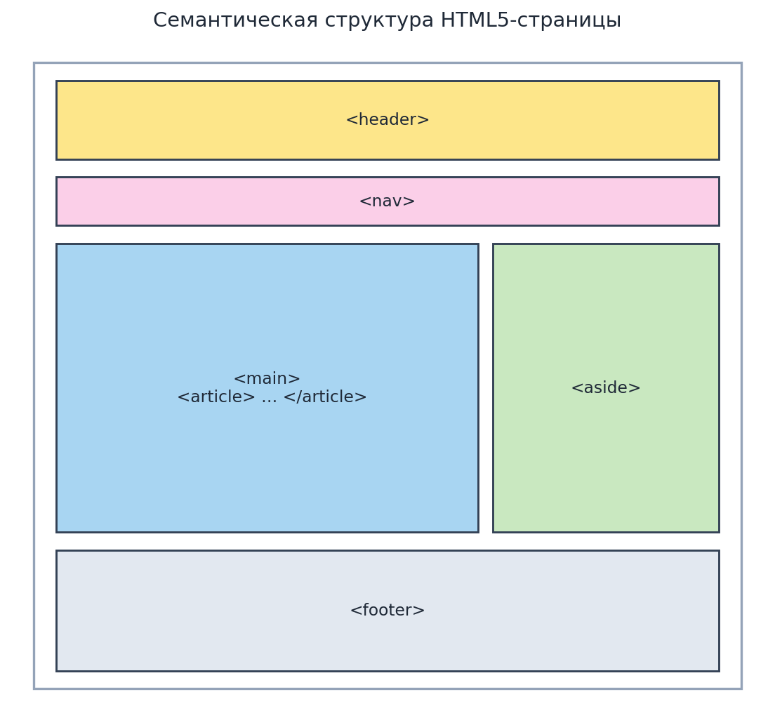
Семантическая структура HTML5-страницы

Основные семантические теги
Тег | Назначение | Нюанс
<header> | шапка страницы или секции | может быть не одна на странице — например, свой <header> внутри <article>
<nav> | блок навигации | только для основных навигационных блоков (главное меню, хлебные крошки), не для каждой группы ссылок подряд
<main> | основное уникальное содержимое страницы | должен быть один на странице, не должен быть вложен в <article>/<aside>/<header>/<footer>/<nav>
<article> | самодостаточный, независимо распространяемый блок | пост блога, новость, комментарий — то, что имело бы смысл само по себе в RSS-ленте
<section> | тематическая секция контента | используй, когда блоку логично иметь свой заголовок; если секция нужна только “для стилей” — это <div>
<aside> | второстепенный контент, не критичный для понимания основного | сайдбар, врезка, реклама, “похожие статьи”
<footer> | подвал страницы или секции | как и <header> — может встречаться несколько раз

section vs article vs div — как выбрать
- Контент имел бы смысл, если его вырвать из страницы и опубликовать отдельно (пост, товар, комментарий)? → <article>.
- Это тематический блок с собственным заголовком, часть более крупного документа? → <section>.
- Это просто обёртка для стилизации/группировки, без самостоятельного смысла? → <div>.
<article>
<header>
<h2>Название статьи</h2>
<time datetime="2026-09-19">19 сентября 2026</time>
</header>
<p>Текст статьи...</p>
<section>
<h3>Комментарии</h3>
<article>
<p>Отдельный комментарий — тоже article, он самодостаточен</p>
</article>
</section>
</article>

hgroup и address
<hgroup>
<h1>Заголовок</h1>
<p>Подзаголовок или слоган</p>
</hgroup>
<address>
Автор: Иван Иванов, <a href="mailto:i@example.com">email</a>
</address>

Почему это важно не только “для галочки”
- Доступность: скринридеры строят по семантическим тегам карту навигации по странице (“перейти к основному содержимому”, “перейти к навигации”).
- SEO: поисковики лучше понимают структуру и значимость блоков.
- Читаемость кода: <main>, <article> красноречивее, чем безликий <div class="content">.

Домашнее задание
- Пересобери страницу, свёрстанную одними <div>, на семантические теги по диаграмме выше.
- Реши для 5 своих блоков контента: article, section или div — и обоснуй выбор в комментарии к коду.
- Проверь итоговую разметку скринридером (VoiceOver/NVDA) или инструментом типа Lighthouse Accessibility — убедись, что структура считывается логично.

Модуль 10. Встраиваемый контент

iframe — встраивание другой страницы
<iframe
src="https://www.youtube.com/embed/VIDEO_ID"
title="Название видео"
width="560" height="315"
loading="lazy"
allowfullscreen
sandbox="allow-scripts allow-same-origin">
</iframe>
Атрибут | Назначение
title | обязателен для доступности — описывает содержимое фрейма для скринридера
loading="lazy" | отложенная загрузка, как у img
sandbox | ограничивает возможности встроенной страницы (безопасность) — без атрибута фрейм ничем не ограничен
allow | разрешения для встроенного контента (камера, геолокация и т.д.)
Нюанс безопасности: <iframe> с чужим содержимым без sandbox — потенциальная дыра в безопасности хостовой страницы. Указывай только необходимые разрешения.

canvas — программируемая графика
<canvas id="chart" width="400" height="200">
Ваш браузер не поддерживает canvas.
</canvas>
<script>
const ctx = document.getElementById("chart").getContext("2d");
ctx.fillStyle = "blue";
ctx.fillRect(10, 10, 100, 50);
</script>
canvas — пустой холст, всё содержимое рисуется через JavaScript (2D-контекст или WebGL). В отличие от SVG, содержимое canvas — растровое и не доступно скринридерам/поисковикам без дублирующей текстовой альтернативы.

svg — векторная графика прямо в HTML
<svg width="100" height="100" viewBox="0 0 100 100">
<circle cx="50" cy="50" r="40" fill="blue" />
<text x="50" y="55" text-anchor="middle" fill="white">SVG</text>
</svg>
В отличие от canvas, SVG — это разметка (DOM-элементы), которую можно стилизовать CSS, анимировать, и которая остаётся доступной для скринридеров и масштабируется без потери качества.

embed и object — устаревающие способы встраивания
<embed src="document.pdf" type="application/pdf" width="600" height="400">
<object data="document.pdf" type="application/pdf" width="600" height="400">
<p>PDF не отображается. <a href="document.pdf">Скачать</a>.</p>
</object>
object предпочтительнее embed: поддерживает контент-заглушку внутри для браузеров без поддержки формата. Оба тега сегодня используются реже — для видео/аудио есть <video>/<audio>, для изображений — <img>.

Домашнее задание
- Встрой YouTube-видео через iframe с корректными title, loading="lazy", sandbox.
- Нарисуй простую фигуру через canvas и такую же — через svg, сравни код.
- Собери мини-иконку (например, звезду или галочку) на чистом SVG без внешних файлов.

Модуль 11. Глобальные атрибуты и основы ARIA

Глобальные атрибуты — работают на любом теге
Атрибут | Назначение | Пример
id | уникальный идентификатор элемента на странице | id="header"
class | один или несколько классов для CSS/JS | class="card card--featured"
style | инлайн-стили | style="color: red;" — избегай, кроме динамики через JS
title | всплывающая подсказка | title="Дополнительная информация"
lang | язык содержимого конкретного элемента | <span lang="en">Hello</span> внутри русского текста
tabindex | порядок и возможность фокуса с клавиатуры | tabindex="0" — включить в естественный порядок табуляции; tabindex="-1" — фокусируем только программно
hidden | скрыть элемент | hidden — семантически “меня здесь нет”, не просто display: none в стилях
contenteditable | сделать элемент редактируемым пользователем | contenteditable="true"
draggable | разрешить перетаскивание (Drag and Drop API) | draggable="true"
spellcheck | проверка орфографии браузером | spellcheck="false"
data-* | произвольные пользовательские данные | data-user-id="42"

data-* атрибуты — мост между HTML и JavaScript
<button data-product-id="123" data-action="add-to-cart">В корзину</button>
const btn = document.querySelector("button");
console.log(btn.dataset.productId); // "123" — camelCase автоматически из kebab-case
Правильное место для хранения произвольных данных, которые нужны скрипту, но не должны становиться отдельными нестандартными атрибутами.

Базовые ARIA-атрибуты
ARIA (Accessible Rich Internet Applications) дополняет семантику там, где чистого HTML недостаточно — обычно в интерактивных JS-виджетах (кастомные вкладки, модалки, аккордеоны). | Атрибут | Назначение | Пример | |—|—|—| | role | явная роль элемента | role="dialog" для кастомного модального окна | | aria-label | текстовая подпись, если нет видимого текста | <button aria-label="Закрыть">✕</button> | | aria-labelledby | ссылка на id элемента-подписи | aria-labelledby="dialog-title" | | aria-describedby | ссылка на id развёрнутого описания | связывает поле с текстом ошибки | | aria-hidden | скрыть от скринридера (но не визуально) | aria-hidden="true" для декоративных иконок | | aria-expanded | состояние раскрытия (аккордеон, меню) | aria-expanded="false" | | aria-live | область, об изменениях в которой нужно объявлять | aria-live="polite" для тостов-уведомлений |
Первое правило ARIA: “No ARIA is better than bad ARIA” — если существует нативный HTML-тег с нужной семантикой (<button>, <nav>, <dialog>), используй его вместо <div role="button">. ARIA нужен только когда нативной замены нет.

Домашнее задание
- Добавь 5 разных data-* атрибутов к элементам и прочитай их значения через dataset в консоли браузера.
- Сделай кнопку-иконку (без видимого текста) с корректным aria-label.
- Реализуй простой аккордеон (раскрывающийся блок) с aria-expanded, переключаемым через JS.

Модуль 12. Метаданные, SEO и производительность

Ключевые meta-теги
<meta charset="UTF-8">
<meta name="viewport" content="width=device-width, initial-scale=1.0">
<meta name="description" content="Краткое описание страницы для поисковой выдачи, 150–160 символов">
<meta name="robots" content="index, follow">
<link rel="canonical" href="https://example.com/page">
<link rel="icon" type="image/png" href="/favicon.png">

Open Graph — превью при шаринге в соцсетях
<meta property="og:title" content="Заголовок для соцсетей">
<meta property="og:description" content="Описание для карточки-превью">
<meta property="og:image" content="https://example.com/preview.jpg">
<meta property="og:url" content="https://example.com/page">
<meta name="twitter:card" content="summary_large_image">
Без этих тегов ссылка, скопированная в мессенджер/соцсеть, покажется “голой” — без картинки и описания.

Подключение ресурсов и стратегии загрузки
<link rel="stylesheet" href="styles.css">
<link rel="preload" href="font.woff2" as="font" type="font/woff2" crossorigin>
<link rel="preconnect" href="https://fonts.gstatic.com">
<script src="app.js" defer></script>
<script src="analytics.js" async></script>
Атрибут <script> | Когда выполняется | Применение
без атрибутов | сразу, блокируя парсинг HTML | избегай в <head>, если только это не критично мало кода
defer | после полного парсинга HTML, в порядке подключения | основной JS приложения — стандартный выбор
async | как только скрипт загрузился, независимо от порядка | независимые скрипты (аналитика, реклама), которым не важен порядок выполнения
rel="preload" заранее подгружает критичный ресурс (шрифт, ключевое изображение) до того, как браузер обнаружит его обычным образом — сокращает время до финального отображения. rel="preconnect" заранее устанавливает соединение с внешним доменом (шрифты, CDN).

Домашнее задание
- Добавь на свою страницу полный набор SEO-метатегов (description, canonical, favicon).
- Настрой Open Graph-теги, проверь превью через любой Open Graph-валидатор (поиск “og debugger” в интернете).
- Подключи один скрипт с defer, другой с async — объясни своими словами, чем будет отличаться их поведение при загрузке страницы.

Приложение A. Полный справочник тегов HTML5
Ниже — все теги стандарта HTML5 по категориям, включая те, что не разбирались подробно в модулях выше. Используй как быстрый справочник.

Корень документа и метаданные
Тег | Назначение
<html> | корневой элемент документа
<head> | контейнер метаданных
<title> | заголовок вкладки
<base> | базовый URL для всех относительных ссылок страницы
<link> | связь с внешним ресурсом (CSS, favicon, preload)
<meta> | метаданные (кодировка, описание, viewport и др.)
<style> | встроенные CSS-стили внутри документа

Секционирование и структура
Тег | Назначение
<body> | видимое содержимое документа
<header> | шапка страницы/секции
<nav> | блок навигации
<main> | основное содержимое (один на странице)
<article> | самодостаточный блок контента
<section> | тематическая секция
<aside> | второстепенный, сопутствующий контент
<footer> | подвал страницы/секции
<h1>–<h6> | заголовки шести уровней
<hgroup> | группировка заголовка и подзаголовка
<address> | контактная информация автора/страницы

Группировка контента
Тег | Назначение
<p> | абзац
<hr> | тематический разрыв
<pre> | форматированный текст с сохранением пробелов
<blockquote> | развёрнутая цитата
<ol> / <ul> / <li> | нумерованный / маркированный список / пункт
<menu> | список команд/действий
<dl> / <dt> / <dd> | список определений / термин / описание
<figure> / <figcaption> | иллюстрация с подписью
<div> | нейтральный блочный контейнер

Текстовая инлайн-семантика
Тег | Назначение
<a> | гиперссылка
<em> | смысловое ударение
<strong> | важность содержимого
<small> | примечания, мелкий печатный текст
<s> | текст, более не актуальный (не то же, что <del>)
<cite> | название произведения/источника
<q> | короткая инлайн-цитата
<dfn> | определяемый термин
<abbr> | аббревиатура с расшифровкой
<ruby> / <rt> / <rp> | фонетические аннотации (для восточноазиатских языков)
<data> | машиночитаемое значение произвольного текста
<time> | дата/время в машиночитаемом формате
<code> | фрагмент программного кода
<var> | переменная
<samp> | пример вывода программы
<kbd> | ввод с клавиатуры
<sub> / <sup> | подстрочный / надстрочный текст
<i> | текст иной природы повествования
<b> | визуально выделенный, но не “важный” текст
<u> | текст с нестандартной аннотацией (не просто подчёркивание для оформления)
<mark> | текст, выделенный по релевантности
<bdi> | изоляция текста с независимым направлением письма
<bdo> | принудительное переопределение направления письма
<span> | нейтральный инлайн-контейнер
<br> | перенос строки
<wbr> | точка возможного переноса слова

Правки документа
Тег | Назначение
<ins> | добавленный текст
<del> | удалённый текст

Изображения и мультимедиа
Тег | Назначение
<img> | изображение
<picture> / <source> | адаптивное изображение с несколькими вариантами
<figure> / <figcaption> | см. выше
<audio> | звуковой контент
<video> | видеоконтент
<track> | субтитры/титры для audio/video
<map> / <area> | кликабельные зоны на изображении

Встраиваемый контент
Тег | Назначение
<iframe> | встраивание другой страницы
<embed> | встраивание внешнего контента/плагина
<object> / <param> | встраивание ресурса с параметрами
<canvas> | программируемая растровая графика
<svg> | векторная графика (отдельный XML-язык внутри HTML)
<math> | математические формулы (MathML)

Скрипты
Тег | Назначение
<script> | JavaScript-код или подключение внешнего файла
<noscript> | содержимое для браузеров с отключённым JS
<template> | неотображаемый шаблон разметки для клонирования через JS
<slot> | точка вставки контента в Web Components

Таблицы
Тег | Назначение
<table> | таблица
<caption> | название таблицы
<colgroup> / <col> | группировка/стилизация колонок
<thead> / <tbody> / <tfoot> | смысловые группы строк
<tr> | строка
<td> | ячейка данных
<th> | ячейка заголовка

Формы
Тег | Назначение
<form> | форма
<label> | подпись поля
<input> | поле ввода (все типы — см. Модуль 7)
<button> | кнопка
<select> / <option> / <optgroup> | выпадающий список и его пункты/группы
<textarea> | многострочное поле ввода
<datalist> | список автодополнения
<output> | результат вычисления
<progress> | индикатор процесса
<meter> | индикатор измерения в диапазоне
<fieldset> / <legend> | группировка полей и её подпись

Интерактивные элементы
Тег | Назначение
<details> / <summary> | нативный раскрывающийся блок без JS
<dialog> | нативное модальное/немодальное окно

Устаревшие/нежелательные теги (не использовать в новых проектах)
Тег | Чем заменить
<center> | CSS text-align/margin: auto
<font> | CSS font-*, color
<marquee> | CSS-анимация (и то — с большой осторожностью, раздражает пользователей)
<big> / <tt> / <strike> | CSS font-size, font-family: monospace, <s>/<del>
<acronym> | <abbr>
<applet> | не используется — Java-апплеты выведены из веба
<frame> / <frameset> / <noframes> | <iframe> или современная компоновка через CSS
<basefont> / <dir> | CSS
Пример раскрывающегося блока без единой строки JavaScript:
<details>
<summary>Показать подробности</summary>
<p>Скрытое содержимое, раскрывающееся по клику на summary.</p>
</details>

ЧАСТЬ II. CSS

Модуль 13. Введение и селекторы

Три способа подключения CSS
<link rel="stylesheet" href="styles.css"> <!-- внешний файл — стандартный способ -->
<style>
p { color: navy; }
</style> <!-- внутренние стили в head -->
<p style="color: red;">Текст</p> <!-- инлайн-стиль — только для точечных случаев/динамики через JS -->

Синтаксис правила
selector {
property: value;
property2: value2;
}

Базовые селекторы
Селектор | Пример | Что выбирает
Элемент | p { } | все <p>
Класс | .card { } | все элементы с class="card"
ID | #header { } | элемент с id="header" (единственный на странице)
Универсальный | * { } | вообще все элементы
Группировка | h1, h2, h3 { } | все перечисленные через запятую

Домашнее задание
- Подключи внешний CSS-файл к HTML-документу, стилизуй заголовки и абзацы по элементу.
- Добавь 3 класса разным элементам, стилизуй каждый отдельно.
- Объясни своими словами, почему инлайн-стилям и id-селекторам стоит предпочитать классы в реальных проектах (подсказка — переиспользование и специфичность, разбор в следующем модуле).

Модуль 14. Селекторы продвинутые и каскад

Комбинаторы
div p { } /* потомок на любом уровне вложенности */
div > p { } /* только прямой потомок */
h2 + p { } /* соседний элемент сразу после h2 */
h2 ~ p { } /* любой последующий соседний элемент после h2 */

Селекторы по атрибуту
input[type="email"] { } /* точное совпадение атрибута */
a[href^="https"] { } /* значение НАЧИНАЕТСЯ с */
a[href$=".pdf"] { } /* значение ЗАКАНЧИВАЕТСЯ на */
a[href*="example"] { } /* значение СОДЕРЖИТ подстроку */
[data-status="active"] { } /* произвольный data-атрибут */

Псевдоклассы — состояние элемента
Псевдокласс | Когда срабатывает
:hover | курсор над элементом
:focus | элемент в фокусе (клавиатура/клик)
:focus-visible | в фокусе и это видно нужно показать (обычно — с клавиатуры, не с мыши)
:active | элемент нажат
:visited | посещённая ссылка
:first-child / :last-child | первый/последний потомок родителя
:nth-child(n) | элемент по формуле (:nth-child(2n) — чётные)
:not(selector) | элемент, не соответствующий селектору
:checked | отмеченный чекбокс/радио
:disabled / :enabled | состояние доступности поля формы
:empty | элемент без содержимого
:has(selector) | элемент, содержащий указанный селектор внутри (родительский селектор!)

Псевдоэлементы — часть элемента
p::first-line { font-weight: bold; }
p::first-letter { font-size: 2em; }
.quote::before { content: "«"; }
.quote::after { content: "»"; }
::selection { background: yellow; }
Нюанс: двойное двоеточие (::) — современный стандарт для псевдоэлементов, одинарное (:before) — устаревший синтаксис CSS2, до сих пор поддерживается браузерами для обратной совместимости, но в новом коде используй ::.

Специфичность и каскад
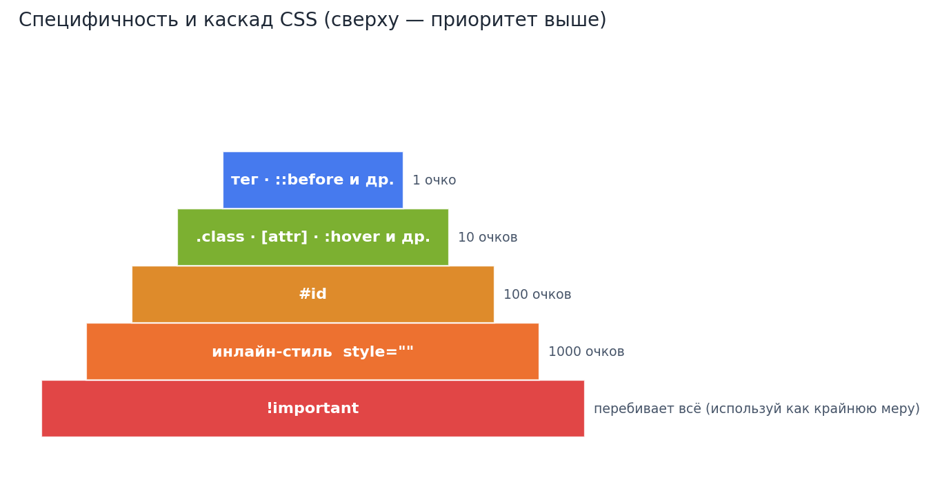
Специфичность и каскад CSS
Специфичность считается как сумма очков: инлайн-стиль (1000) > id (100) > класс/атрибут/псевдокласс (10) > тег/псевдоэлемент (1). При равной специфичности побеждает правило, объявленное позже в коде. !important перебивает всё это — и именно поэтому его следует избегать, кроме редких точечных исключений (например, переопределение стилей стороннего плагина).
p { color: black; } /* специфичность: 1 */
.text { color: blue; } /* специфичность: 10 — победит над предыдущим */
#main .text { color: green; } /* специфичность: 110 — победит над предыдущими */

Домашнее задание
- Стилизуй чётные строки таблицы через :nth-child(2n) — классическая “зебра”.
- Сделай ссылки, ведущие на внешние PDF-файлы (href$=".pdf"), визуально отличными от остальных.
- Реши конфликт специфичности между тремя правилами, влияющими на один элемент — распиши по шагам, почему победило именно то правило, что победило.

Модуль 15. Box model подробно

Теория
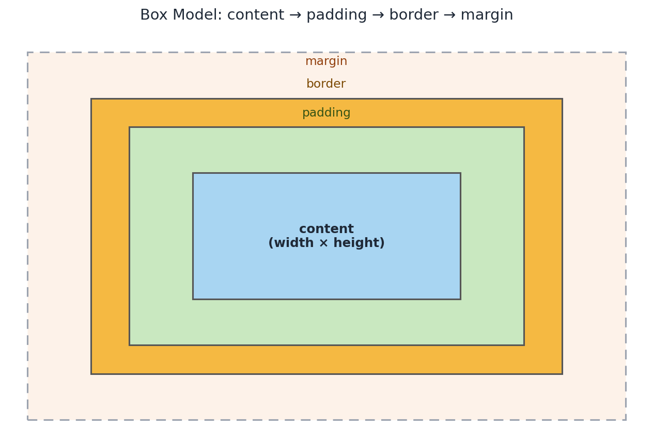
Box Model
Каждый элемент на странице — прямоугольная “коробка”, состоящая из четырёх слоёв изнутри наружу: content (содержимое) → padding (внутренний отступ) → border (граница) → margin (внешний отступ).
.box {
width: 300px;
height: 150px;
padding: 20px;
border: 2px solid black;
margin: 30px;
}

box-sizing — самый важный “переключатель” вёрстки
.box { box-sizing: content-box; } /* по умолчанию: width/height — только про content, padding/border добавляются СВЕРХУ */
.box { box-sizing: border-box; } /* width/height включают padding и border — итоговый размер предсказуем */
*, *::before, *::after {
box-sizing: border-box; /* почти универсальный сброс в начале любого проекта */
}
Нюанс, ломающий вёрстку у новичков: без border-box элемент с width: 300px; padding: 20px; border: 2px solid; займёт по факту 344px (300 + 20×2 + 2×2), а не 300px — отсюда “внезапно” вылезающие за контейнер блоки.

margin: схлопывание (margin collapsing)
.first { margin-bottom: 30px; }
.second { margin-top: 20px; }
/* расстояние между блоками будет 30px, НЕ 50px — вертикальные margin соседних блочных элементов "схлопываются" в больший из двух */
Схлопывание работает только для вертикальных margin соседних блочных элементов в обычном потоке — не работает во flex/grid-контейнерах и не работает для горизонтальных margin.

Все свойства box model
Свойство | Пример | Нюанс
width / height | width: 100%; | проценты считаются от родителя
min-width / max-width | max-width: 1200px; | ограничение сверху/снизу, часто для адаптивности
min-height / max-height | min-height: 100vh; | vh — высота экрана
padding | padding: 10px 20px; | сокращённая запись: верх/низ, лево/право
padding-top/right/bottom/left | padding-left: 10px; | по отдельности
margin | margin: 0 auto; | auto по горизонтали — классика центрирования блока с заданной шириной
border | border: 1px solid #ccc; | сокращённая запись: толщина, стиль, цвет
border-radius | border-radius: 8px; | скругление углов; 50% на квадрате даёт круг
box-shadow | box-shadow: 0 2px 8px rgba(0,0,0,.15); | смещение-x, смещение-y, размытие, [растяжение], цвет
outline | outline: 2px solid blue; | не влияет на layout (в отличие от border) — используется для индикации фокуса

Домашнее задание
- Собери карточку товара с padding, border, border-radius и box-shadow.
- Продемонстрируй разницу content-box и border-box на одном и том же блоке с одинаковыми width/padding/border.
- Воспроизведи и объясни схлопывание вертикальных margin на двух соседних абзацах.

Модуль 16. Типографика в CSS

Основные свойства шрифта
p {
font-family: "Inter", -apple-system, sans-serif; /* список запасных шрифтов через запятую */
font-size: 16px;
font-weight: 400; /* 100–900, либо normal/bold */
font-style: italic;
line-height: 1.5; /* без единиц — множитель от font-size, лучшая практика */
letter-spacing: 0.02em;
text-align: center;
text-decoration: underline;
text-transform: uppercase;
white-space: nowrap; /* запрет переноса строк */
text-overflow: ellipsis; /* многоточие при обрезке (требует overflow:hidden + white-space:nowrap) */
}

Единицы измерения размера шрифта
Единица | Тип | Особенность
px | абсолютная | не масштабируется от настроек пользователя браузера — хуже для доступности
em | относительная | от font-size родителя — может накапливаться при вложенности
rem | относительная | от font-size корневого элемента html — предсказуема, не накапливается; стандартный выбор
% | относительная | аналогично em

Веб-шрифты через @font-face
@font-face {
font-family: "MyFont";
src: url("myfont.woff2") format("woff2"),
url("myfont.woff") format("woff");
font-weight: 400;
font-display: swap; /* показать запасной шрифт сразу, подменить на свой после загрузки — без "невидимого текста" */
}
body { font-family: "MyFont", sans-serif; }

Домашнее задание
- Настрой базовую типографику страницы: font-family со стеком запасных шрифтов, line-height: 1.5, размеры в rem.
- Подключи веб-шрифт через @font-face с font-display: swap.
- Сделай однострочный заголовок с обрезкой длинного текста многоточием (white-space + overflow + text-overflow).

Модуль 17. Цвет и фон

Форматы записи цвета
color: red; /* именованный цвет */
color: #ff0000; /* HEX */
color: #f00; /* сокращённый HEX */
color: rgb(255, 0, 0); /* RGB */
color: rgba(255, 0, 0, 0.5); /* RGB с прозрачностью */
color: hsl(0, 100%, 50%); /* оттенок/насыщенность/яркость — удобно для вариаций одного цвета */
color: hsl(0 100% 50% / 0.5); /* современный синтаксис с прозрачностью через / */
color: transparent; color: currentColor; /* специальные значения */
hsl() часто удобнее rgb() для дизайн-системы: меняя только Hue (оттенок), легко получить палитру связанных цветов; меняя только Lightness — получить светлее/темнее вариант того же цвета.

background — все свойства
.hero {
background-color: #f5f5f5;
background-image: url("bg.jpg");
background-position: center center;
background-size: cover; /* заполнить контейнер, обрезая лишнее */
background-repeat: no-repeat;
background-attachment: fixed; /* параллакс-подобный эффект при скролле */
}
/* сокращённая запись */
.hero { background: #f5f5f5 url("bg.jpg") center / cover no-repeat; }

Градиенты
.a { background: linear-gradient(to right, #3b82f6, #9333ea); }
.b { background: linear-gradient(135deg, red, yellow, green); }
.c { background: radial-gradient(circle, white, black); }

Домашнее задание
- Собери палитру из 5 цветов в HSL, меняя только Hue — покажи, что они гармонично сочетаются.
- Сделай героическую секцию (hero) с фоновым изображением через background-size: cover.
- Собери кнопку с градиентным фоном и небольшим изменением градиента на :hover.

Модуль 18. Display и позиционирование

display — как элемент участвует в потоке
Значение | Поведение
block | занимает всю доступную ширину, начинается с новой строки (div, p, h1 по умолчанию)
inline | занимает только ширину содержимого, не переносит строку, игнорирует width/height/margin-top/bottom (span, a по умолчанию)
inline-block | как inline по потоку, но уважает width/height/margin как block
none | элемент полностью убирается — не занимает место (в отличие от visibility: hidden)
flex / grid | элемент становится flex/grid-контейнером для своих детей (Модули 19–20)
.hidden-completely { display: none; } /* не занимает место, не читается скринридером */
.invisible-but-present { visibility: hidden; } /* невидим, но МЕСТО занимает */

position
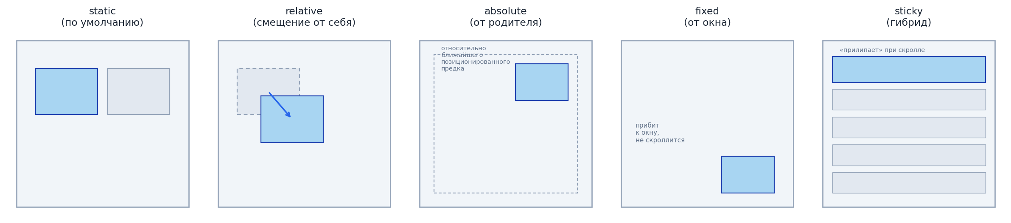
Position
.static { position: static; } /* по умолчанию — обычный поток, top/left не действуют */
.relative { position: relative; top: 10px; } /* смещается от СВОЕГО исходного положения, место в потоке сохраняется */
.absolute { position: absolute; top: 0; right: 0; } /* извлекается из потока, позиционируется от ближайшего непозиционированного (не static) предка */
.fixed { position: fixed; bottom: 20px; right: 20px; } /* извлекается из потока, позиционируется от окна браузера, не двигается при скролле */
.sticky { position: sticky; top: 0; } /* гибрид: ведёт себя как relative, пока не достигнет порога скролла — потом "прилипает" как fixed */
Ключевой нюанс absolute: элемент позиционируется относительно ближайшего предка с position, отличным от static — поэтому классический приём: контейнеру ставят position: relative без смещений, только чтобы стать “точкой отсчёта” для абсолютно позиционированного потомка.

z-index — порядок наложения
.modal { position: fixed; z-index: 1000; }
z-index работает только на позиционированных элементах (position отличен от static). Более высокое значение — выше в стопке слоёв. Совет — заводи в проекте единую шкалу значений (например, 10/20/30/100/1000 для разных типов оверлеев), а не случайные числа по ходу разработки.

float — устаревающий, но встречающийся подход
.image { float: left; margin-right: 15px; }
.container::after { content: ""; display: block; clear: both; } /* "клирфикс" — без него родитель схлопывается по высоте */
До Flexbox/Grid float был основным инструментом многоколоночной вёрстки. Сегодня используется в основном по прямому назначению — обтекание текстом изображения, не для построения сеток макета.

Домашнее задание
- Сделай значок-бейдж (например, счётчик уведомлений) через position: absolute в углу карточки с position: relative.
- Сделай “липкую” шапку сайта через position: sticky.
- Продемонстрируй разницу display: none и visibility: hidden — покажи, что происходит с местом на странице в каждом случае.

Модуль 19. Flexbox подробно

Теория
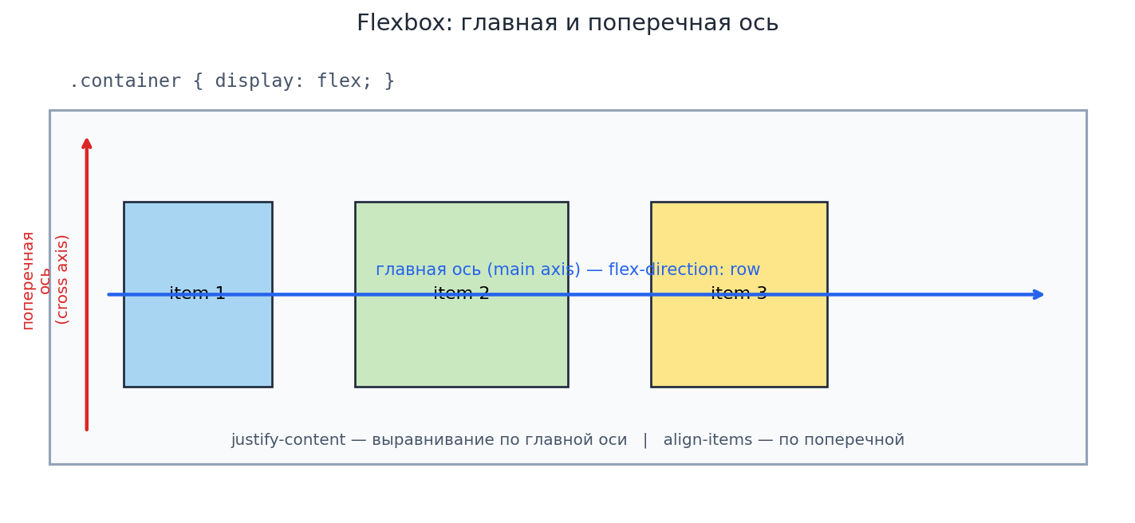
Flexbox
Flexbox — одномерная система вёрстки: элементы выстраиваются вдоль одной оси (главной), с гибким распределением свободного пространства.

Свойства контейнера
.container {
display: flex;
flex-direction: row; /* row | row-reverse | column | column-reverse — направление главной оси */
flex-wrap: wrap; /* nowrap (по умолч.) | wrap | wrap-reverse — перенос элементов на новую строку */
justify-content: space-between; /* выравнивание по ГЛАВНОЙ оси: flex-start | flex-end | center | space-between | space-around | space-evenly */
align-items: center; /* выравнивание по ПОПЕРЕЧНОЙ оси: stretch (по умолч.) | flex-start | flex-end | center | baseline */
align-content: center; /* выравнивание СТРОК при переносе (актуально только при flex-wrap: wrap и нескольких строках) */
gap: 16px; /* расстояние между элементами — заменяет margin-хаки */
}

Свойства элементов
.item {
flex-grow: 1; /* насколько элемент растягивается, забирая свободное место (0 — не растёт) */
flex-shrink: 1; /* насколько элемент сжимается при нехватке места (0 — не сжимается) */
flex-basis: 200px; /* базовый размер до распределения свободного места, аналог width по главной оси */
flex: 1 1 200px; /* сокращённая запись: grow shrink basis */
align-self: flex-end; /* переопределяет align-items для ОДНОГО элемента */
order: 2; /* визуальный порядок, независимо от порядка в HTML (используй осторожно — ломает логический/табличный порядок) */
}

Частые готовые рецепты
/* Идеальное центрирование по обеим осям */
.center { display: flex; justify-content: center; align-items: center; }
/* Карточки одинаковой высоты в ряд */
.cards { display: flex; gap: 20px; }
.card { flex: 1; }
/* "Прилипающий" футер внизу страницы независимо от количества контента */
body { display: flex; flex-direction: column; min-height: 100vh; }
main { flex: 1; }

Домашнее задание
- Собери навигационную панель: логотип слева, меню по центру, кнопка справа — через justify-content: space-between.
- Сделай ряд карточек одинаковой высоты с flex: 1, которые переносятся на новую строку на узком экране (flex-wrap: wrap).
- Реализуй “прилипающий” футер через flex-колонку на body.

Модуль 20. CSS Grid подробно

Теория
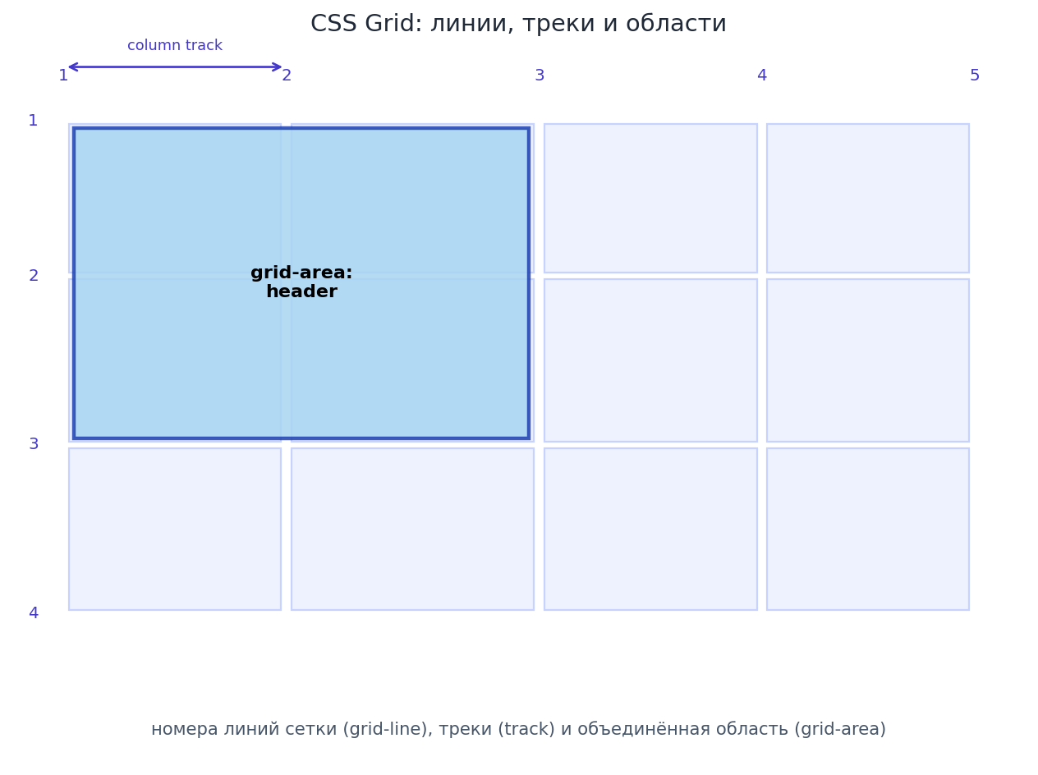
CSS Grid
Grid — двумерная система: элементы располагаются одновременно по строкам и колонкам, в отличие от одномерного Flexbox.

Свойства контейнера
.grid {
display: grid;
grid-template-columns: 200px 1fr 1fr; /* 3 колонки: фиксированная + две гибкие доли */
grid-template-columns: repeat(3, 1fr); /* то же самое компактно */
grid-template-columns: repeat(auto-fit, minmax(200px, 1fr)); /* адаптивная сетка без медиазапросов! */
grid-template-rows: auto 1fr auto;
gap: 20px; /* расстояние между ячейками по обеим осям */
grid-template-areas:
"header header header"
"sidebar main main"
"footer footer footer"; /* именованная раскладка — самый наглядный способ описать макет */
}

Свойства элементов
.header { grid-area: header; } /* привязка к именованной области из grid-template-areas */
.item { grid-column: 1 / 3; } /* элемент занимает колонки с 1-й линии по 3-ю (то есть 2 колонки) */
.item { grid-column: span 2; } /* то же, но короче — "растянуть на 2 колонки" */
.item { grid-row: 2 / 4; }

Grid vs Flexbox — как выбрать
 | Flexbox | Grid
Размерность | одна ось (строка или колонка) | две оси одновременно
Типичная задача | навигация, ряд карточек, центрирование | макет всей страницы, сложные сетки с ячейками разного размера
Источник размеров | контент диктует размер элементов | сетка задаётся заранее, контент в неё вписывается
На практике большинство интерфейсов используют оба инструмента вместе: Grid — для общей структуры страницы, Flexbox — для выравнивания содержимого внутри отдельных блоков сетки.

Домашнее задание
- Свёрстай макет страницы (шапка/сайдбар/контент/подвал) через grid-template-areas.
- Собери адаптивную галерею изображений через repeat(auto-fit, minmax(...)) без единого медиазапроса.
- Сделай один элемент, растянутый на 2 колонки и 2 строки, среди сетки 4×4.

Модуль 21. Адаптивная вёрстка

Медиазапросы
/* Mobile-first: базовые стили — для мобильных, затем "расширяем" под больший экран */
.container { padding: 10px; }
@media (min-width: 768px) {
.container { padding: 30px; }
}
@media (min-width: 1200px) {
.container { padding: 60px; max-width: 1140px; margin: 0 auto; }
}
Mobile-first vs desktop-first: современный стандарт — писать базовые стили под мобильные экраны (min-width наращивает сложность вверх), а не наоборот (max-width, урезающий десктопную вёрстку вниз) — мобильный трафик в большинстве проектов преобладает, и такой подход даёт более простой, предсказуемый CSS.

Относительные единицы для адаптивности
Единица | От чего считается
% | от размера родителя
vw / vh | 1% от ширины/высоты области просмотра (viewport)
vmin / vmax | от меньшей/большей стороны viewport
rem | от font-size корня — удобно масштабировать вообще весь макет одной настройкой

clamp() — адаптивные значения без медиазапросов
h1 { font-size: clamp(1.5rem, 4vw + 1rem, 3rem); }
/* минимум 1.5rem, максимум 3rem, между ними — плавно растёт вместе с шириной экрана */
clamp(минимум, предпочитаемое, максимум) — один из самых мощных приёмов современного адаптивного CSS: заголовок плавно масштабируется между экранами без “скачков” на конкретных брейкпоинтах.

Домашнее задание
- Свёрстай страницу mobile-first с минимум 2 брейкпоинтами (min-width).
- Замени фиксированный font-size заголовка на clamp(), проверь плавность при растягивании окна браузера.
- Сделай изображение-герой на 100vh высотой — обсуди (в комментарии к коду), в чём подвох vh на мобильных браузерах с изменяющейся высотой адресной строки.

Модуль 22. Переходы и анимации

transition — плавные изменения между состояниями
.button {
background: blue;
transition: background-color 0.3s ease, transform 0.2s ease;
}
.button:hover {
background: darkblue;
transform: scale(1.05);
}
Часть transition | Значение
свойство | background-color, transform, all (осторожно — дороже по производительности)
длительность | 0.3s, 300ms
функция плавности | ease, linear, ease-in-out, cubic-bezier(...)
задержка | необязательно, 0.1s

transform — перемещение, поворот, масштаб без влияния на layout
.el { transform: translateX(20px); }
.el { transform: rotate(15deg); }
.el { transform: scale(1.1); }
.el { transform: translate(10px, 20px) rotate(5deg) scale(1.1); } /* комбинация в одном свойстве */
Важнейший нюанс производительности: анимация transform и opacity обрабатывается композитором на GPU, не запуская пересчёт layout всей страницы. Анимация width/height/top/left/margin заставляет браузер каждый кадр пересчитывать расположение соседних элементов — заметно медленнее. Правило: анимируй transform/opacity везде, где возможно.

@keyframes — многошаговая анимация
@keyframes fadeInUp {
from { opacity: 0; transform: translateY(20px); }
to { opacity: 1; transform: translateY(0); }
}
.card {
animation: fadeInUp 0.5s ease-out forwards;
}
Свойство animation | Назначение
animation-name | имя из @keyframes
animation-duration | длительность
animation-timing-function | функция плавности
animation-delay | задержка перед стартом
animation-iteration-count | число повторов, infinite — бесконечно
animation-direction | normal/reverse/alternate
animation-fill-mode | forwards — сохранить состояние последнего кадра после завершения

Домашнее задание
- Сделай кнопку с плавным transition на background-color и лёгким scale при :hover.
- Собери анимацию появления карточек через @keyframes (fade + сдвиг вверх).
- Сравни в DevTools (вкладка Performance) плавность анимации через transform против аналогичной анимации через left/top.

Модуль 23. Современный CSS

CSS-переменные (custom properties)
:root {
--color-primary: #2563eb;
--spacing-unit: 8px;
--radius: 12px;
}
.button {
background: var(--color-primary);
padding: calc(var(--spacing-unit) * 2);
border-radius: var(--radius);
}
.button:hover {
background: var(--color-primary-hover, #1d4ed8); /* второй аргумент var() — запасное значение */
}
В отличие от переменных препроцессоров (Sass), CSS custom properties — живые: их можно менять в рантайме через JavaScript или переопределять внутри медиазапросов/тем (data-theme="dark"), и изменение сразу отражается везде, где переменная используется.

calc(), min(), max(), clamp()
.sidebar { width: calc(100% - 300px); }
.box { width: min(90%, 600px); } /* меньшее из двух значений — не даёт превысить 600px */
.box { width: max(50%, 300px); } /* большее из двух — не даёт стать меньше 300px */

:has() — “родительский селектор”
/* стилизовать карточку, ВНУТРИ которой есть непрочитанное сообщение */
.card:has(.unread) { border-left: 3px solid blue; }
/* стилизовать label, рядом с чьим input стоит :invalid */
label:has(+ input:invalid) { color: red; }
Десятилетиями CSS не мог стилизовать родителя на основе содержимого потомка — :has() наконец это решает, избавляя от лишнего JavaScript в частых случаях.

Контейнерные запросы (container queries)
.card-container { container-type: inline-size; }
@container (min-width: 400px) {
.card { display: flex; }
}
В отличие от медиазапросов, реагирующих на размер всего окна, контейнерные запросы реагируют на размер конкретного родительского контейнера — компонент становится адаптивным сам по себе, независимо от того, в какой части страницы (широкий сайдбар или узкая колонка) он размещён.

Вложенность селекторов (CSS Nesting)
.card {
padding: 16px;
& .title {
font-weight: bold;
}
&:hover {
box-shadow: 0 4px 12px rgba(0,0,0,.1);
}
}
Ранее вложенность была возможна только через препроцессоры (Sass/Less) — теперь это часть самого CSS-стандарта.

Домашнее задание
- Собери маленькую дизайн-систему через CSS-переменные (цвета, отступы, радиусы), используй их в 3+ компонентах.
- Реализуй переключение светлой/тёмной темы через переопределение переменных в [data-theme="dark"].
- Попробуй :has() для реального сценария (например, подсветка родительского блока формы при невалидном поле внутри).

Модуль 24. Методология и организация CSS

Проблема, которую решают методологии
В большом проекте без соглашений имена классов быстро превращаются в хаос: .red-text, .card2, .mt10 — непонятно, что от чего зависит и что можно безопасно удалить.

БЭМ (Block, Element, Modifier)
.card { } /* Блок — независимый компонент */
.card__title { } /* Элемент — часть блока, через двойное подчёркивание */
.card__image { }
.card--featured { } /* Модификатор — вариация блока, через двойной дефис */
<div class="card card--featured">
<img class="card__image" src="...">
<h3 class="card__title">Заголовок</h3>
</div>
Плоская структура классов (без глубокой вложенности селекторов в CSS) держит специфичность низкой и предсказуемой, а имя класса само документирует структуру компонента.

Препроцессоры (Sass/SCSS) — коротко
$primary: #2563eb;
.card {
padding: 16px;
&__title { font-weight: bold; }
&:hover { box-shadow: 0 2px 8px rgba(0,0,0,.1); }
}
@mixin flex-center {
display: flex; justify-content: center; align-items: center;
}
.button { @include flex-center; }
Sass компилируется в обычный CSS перед отправкой в браузер, добавляя на этапе разработки переменные (частично уже не нужны благодаря custom properties), вложенность (частично уже не нужна благодаря CSS Nesting), миксины и функции. Многие возможности Sass постепенно “догоняются” нативным CSS, но миксины и продвинутая логика пока остаются его преимуществом.

CSS Modules и utility-first (кратко)
CSS Modules (см. React-курс) — локальные по умолчанию стили на уровне сборщика, не пересекаются между компонентами. Utility-first (Tailwind CSS) — противоположный подход: множество мелких готовых классов-утилит прямо в разметке вместо написания собственного CSS. Все три подхода (БЭМ, CSS Modules, utility-first) решают одну и ту же проблему — предотвратить конфликт имён и неконтролируемый рост специфичности — просто разными средствами.

Домашнее задание
- Переименуй классы в одном из своих прошлых проектов по методологии БЭМ.
- Установи Sass, перепиши один компонент с вложенностью и миксином.
- Сформулируй (в 3–4 предложениях), какой подход организации CSS выбрал бы ты для нового проекта и почему.

Модуль 25. Доступность и лучшие практики CSS

Состояние фокуса — никогда не убирай без замены
/* ПЛОХО — полностью убирает индикатор фокуса для всех пользователей клавиатуры */
*:focus { outline: none; }
/* ХОРОШО — свой стиль вместо стандартного, но не отсутствие стиля вовсе */
button:focus-visible {
outline: 2px solid #2563eb;
outline-offset: 2px;
}
:focus-visible (в отличие от :focus) показывает индикатор в основном при навигации с клавиатуры — не мешает визуально при клике мышью, но не оставляет пользователей клавиатуры и скринридеров без ориентира.

prefers-reduced-motion — уважение к настройкам пользователя
.card { transition: transform 0.3s; }
@media (prefers-reduced-motion: reduce) {
* {
animation-duration: 0.01ms !important;
transition-duration: 0.01ms !important;
}
}
Часть пользователей отключает анимацию в настройках ОС (из-за вестибулярных нарушений, укачивания от движения) — медиазапрос prefers-reduced-motion уважает этот выбор.

Контраст текста
Минимальное соотношение контраста по WCAG — 4.5:1 для обычного текста, 3:1 для крупного (от 24px или 19px жирным). Проверяй через DevTools (Chrome показывает контраст прямо в инспекторе цвета) или отдельные инструменты (Contrast Checker).

prefers-color-scheme — системная тёмная тема
@media (prefers-color-scheme: dark) {
:root {
--bg: #111; --text: #eee;
}
}

Стили для печати
@media print {
nav, footer, .no-print { display: none; }
body { color: black; background: white; }
a::after { content: " (" attr(href) ")"; } /* показать полный URL ссылки на бумаге */
}

Домашнее задание
- Замени все outline: none в своём проекте на осмысленный :focus-visible стиль.
- Добавь @media (prefers-reduced-motion: reduce), приглушающий анимации по системной настройке.
- Настрой @media print для одной из своих страниц — скрой навигацию, покажи URL ссылок.

Модуль 26. Итоговый проект

Что должно быть в проекте
Собери весь курс в одной адаптивной многостраничной вёрстке — например, “Лендинг книжного магазина”:
- Семантическая HTML-структура (Модуль 9): корректные header/nav/main/article/aside/footer.
- Доступные формы (Модули 7–8, 25): label у каждого поля, видимый фокус, валидация.
- Изображения (Модуль 5): picture/srcset для адаптивных изображений, alt у всех, loading="lazy".
- Компоновка страницы на Grid (Модуль 20): общий макет через grid-template-areas.
- Компоненты на Flexbox (Модуль 19): карточки товаров, навигация, футер.
- Адаптивность mobile-first (Модуль 21): минимум 3 брейкпоинта, clamp() для типографики.
- Тёмная тема (Модули 17, 23, 25): через CSS-переменные и prefers-color-scheme.
- Анимации (Модуль 22): плавные hover-состояния, анимация появления карточек через transform/opacity.
- Организация кода (Модуль 24): классы по БЭМ.
- SEO и метаданные (Модуль 12): полный набор meta-тегов, Open Graph.
- Проверка доступности: пройдено через Lighthouse Accessibility с результатом 90+.
Это готовая работа для портфолио, демонстрирующая владение HTML/CSS не на уровне “запомнил теги”, а на уровне осознанных инженерных решений.

Приложение Б. Полный справочник CSS-свойств

Box model и размеры
Свойство | Назначение
width / height | ширина / высота
min-width / max-width | ограничения по ширине
min-height / max-height | ограничения по высоте
padding (+ -top/right/bottom/left) | внутренний отступ
margin (+ -top/right/bottom/left) | внешний отступ
border (+ -width/style/color) | граница
border-radius | скругление углов
box-sizing | модель расчёта размера (content-box/border-box)
box-shadow | тень блока
outline / outline-offset | обводка вне потока (не влияет на layout)
aspect-ratio | фиксированное соотношение сторон элемента

Типографика
Свойство | Назначение
font-family | гарнитура
font-size | размер
font-weight | насыщенность
font-style | курсив/обычный
line-height | межстрочный интервал
letter-spacing / word-spacing | межбуквенный/межсловный интервал
text-align | горизонтальное выравнивание текста
text-decoration | подчёркивание/зачёркивание
text-transform | регистр (uppercase/lowercase/capitalize)
text-indent | отступ первой строки абзаца
text-shadow | тень текста
text-overflow | поведение при обрезке (ellipsis)
white-space | обработка пробелов/переносов
word-break / overflow-wrap | перенос длинных слов
vertical-align | вертикальное выравнивание инлайн/табличных элементов

Цвет и фон
Свойство | Назначение
color | цвет текста
background-color | цвет фона
background-image | фоновое изображение/градиент
background-position | позиция фонового изображения
background-size | масштаб фонового изображения
background-repeat | повтор фонового изображения
background-attachment | поведение фона при скролле
opacity | прозрачность всего элемента (включая содержимое)

Display, позиционирование, поток
Свойство | Назначение
display | тип отображения (block/inline/flex/grid/none и др.)
position | схема позиционирования
top / right / bottom / left | смещение для позиционированных элементов
z-index | порядок наложения по глубине
float / clear | устаревающее обтекание
overflow (+ -x/-y) | поведение содержимого, не помещающегося в блок
visibility | видимость с сохранением места в потоке
clip-path | обрезка элемента по произвольной форме

Flexbox
Свойство | На чём | Назначение
display: flex | контейнер | включение flex-контекста
flex-direction | контейнер | направление главной оси
flex-wrap | контейнер | перенос на новую строку
justify-content | контейнер | выравнивание по главной оси
align-items | контейнер | выравнивание по поперечной оси
align-content | контейнер | выравнивание строк при переносе
gap / row-gap / column-gap | контейнер | расстояние между элементами
flex-grow / flex-shrink / flex-basis / flex | элемент | правила роста/сжатия/базового размера
align-self | элемент | переопределение align-items для одного элемента
order | элемент | визуальный порядок

CSS Grid
Свойство | Назначение
display: grid | включение grid-контекста
grid-template-columns / -rows | определение треков сетки
grid-template-areas | именованная раскладка областей
gap / row-gap / column-gap | расстояние между ячейками
grid-column / grid-row | положение и размер элемента по осям
grid-area | привязка элемента к именованной области
justify-items / align-items | выравнивание содержимого ячеек по обеим осям
justify-self / align-self | выравнивание содержимого одной ячейки
place-items / place-self | сокращённая запись для пары свойств выше
grid-auto-flow | направление автоматического размещения неявных элементов
grid-auto-columns / -rows | размер неявно создаваемых треков

Переходы, трансформации, анимации
Свойство | Назначение
transition (+ -property/-duration/-timing-function/-delay) | плавный переход между состояниями
transform | перемещение/поворот/масштаб/наклон
transform-origin | точка отсчёта для transform
animation (+ -name/-duration/-timing-function/-delay/-iteration-count/-direction/-fill-mode) | покадровая анимация через @keyframes

Списки и таблицы
Свойство | Назначение
list-style (+ -type/-position/-image) | маркеры списка
border-collapse | объединение границ ячеек таблицы
border-spacing | расстояние между границами ячеек
table-layout | алгоритм расчёта ширины колонок

Прочие полезные и современные свойства
Свойство | Назначение
cursor | вид курсора при наведении
pointer-events | реагирование элемента на события мыши
user-select | возможность выделения текста пользователем
object-fit | вписывание содержимого img/video в заданные размеры (cover/contain)
object-position | позиция содержимого при object-fit
filter | визуальные эффекты (blur, brightness, grayscale и др.)
backdrop-filter | эффект, применяемый к фону ПОД полупрозрачным элементом (матовое стекло)
will-change | подсказка браузеру заранее оптимизировать элемент под анимацию
scroll-behavior | плавный скролл при переходе к якорям
scroll-snap-type / scroll-snap-align | “примагничивание” при скролле (карусели)
writing-mode | направление письма (горизонтальное/вертикальное)
accent-color | цвет нативных элементов форм (чекбоксы, радио, range)
caret-color | цвет текстового курсора в полях ввода
resize | разрешить пользователю менять размер элемента (обычно textarea)
appearance | сброс нативного вида элементов форм для кастомной стилизации

Переменные и функции
Синтаксис | Назначение
--name: value; / var(--name) | объявление и использование CSS-переменной
calc() | вычисления с разными единицами измерения
min() / max() | меньшее/большее из нескольких значений
clamp(min, preferred, max) | адаптивное значение в заданных границах

Дополнительные ресурсы
- developer.mozilla.org (MDN) — исчерпывающий референс по каждому тегу и CSS-свойству.
- caniuse.com — поддержка конкретной возможности в браузерах.
- web.dev — современные практики от Google (производительность, доступность).
- a11yproject.com — практическое руководство по доступности.
- cssgridgarden.com / flexboxfroggy.com — игровые тренажёры Grid и Flexbox.
- validator.w3.org — официальный валидатор HTML.

Рекомендуемый темп
Недели | Модули | Фокус
1 | 1–3 | структура документа, текст, списки
2 | 4–6 | ссылки, медиа, таблицы
3 | 7–8 | формы
4 | 9–12 | семантика, встраиваемый контент, ARIA, SEO
5 | 13–14 | селекторы, каскад, специфичность
6 | 15–17 | box model, типографика, цвет/фон
7 | 18–20 | display/position, Flexbox, Grid
8 | 21–22 | адаптивность, анимации
9 | 23–24 | современный CSS, методология
10 | 25–26 | доступность, итоговый проект
Главный принцип: HTML — это про смысл, CSS — про его выражение. Правильно выбранный тег экономит часы работы над доступностью и SEO позже; правильно понятая модель вёрстки (box model → поток → Flexbox/Grid) снимает 90% “необъяснимых” багов вёрстки, с которыми сталкиваются новички.

